Trường đại học Bách Khoa Thành Phố Hồ Chí Minh
Khoa Khoa học và Kĩ Thuật Máy Tính


BÁO CÁO BÀI TẬP LỚN
MÔN HỌC : Lập trình hướng đối tượng

Giáo viên hướng dẫn: Mai Đức Trung
Lớp TNMT
Thành viên nhóm :
Phan Xuân Thành Lâm 1710163
Hoàng Đình Khang 1711679
Đỗ Công Minh 1712153
- Mô tả đề tài :

- Mô tả:
Đề tài: phần mềm quản lí Kí túc xá của sinh viên Đại học Quốc gia TPHCM.
Quản lí danh sách sinh viên, danh sách phòng ở, tòa nhà, cho phép thực hiện:
- Quản lí sinh viên: thêm sinh viên mới , sửa thông tin sinh viên, xóa sinh viên, tìm kiếm sinh viên, in danh sách, thống kê thông tin, quản lí người dùng( tên đăng nhập , mật khẩu, quyền sử dụng).
- Quản lí phòng ở : tìm kiếm, điều chỉnh thông tin phòng ở ( hư hỏng, tình trạng trang thiết bị, chỉ số điện nước , hóa đơn điện nước.
- Mục tiêu:
Giao diện trực quan dễ sử dụng cho người dùng, quản lí dữ liệu an toàn.
- Khó khăn:
Làm việc với cơ sở dữ liệu cần độ chính xác tuyệt đối, một sai sót nhỏ của chương trình có thể gây sai sót cả cơ sở dữ liệu. Để làm được, chương trình cần có giải thuật quản lí chặt chẽ, và cần phải kiểm duyệt kĩ càng trước khi đóng gói chương trình thành sản phẩm.
- Thuận lợi:
Sử dụng ngôn ngữ lập trình C# - một ngôn ngữ lập trình hiện đại và khá mạnh mẽ với sự hỗ trợ của .NET Framework giúp cho việc tạo giao diện WindowForms dễ dàng hơn.

- Hiện thực:
- Cơ sở dữ liệu
Database Diagram:
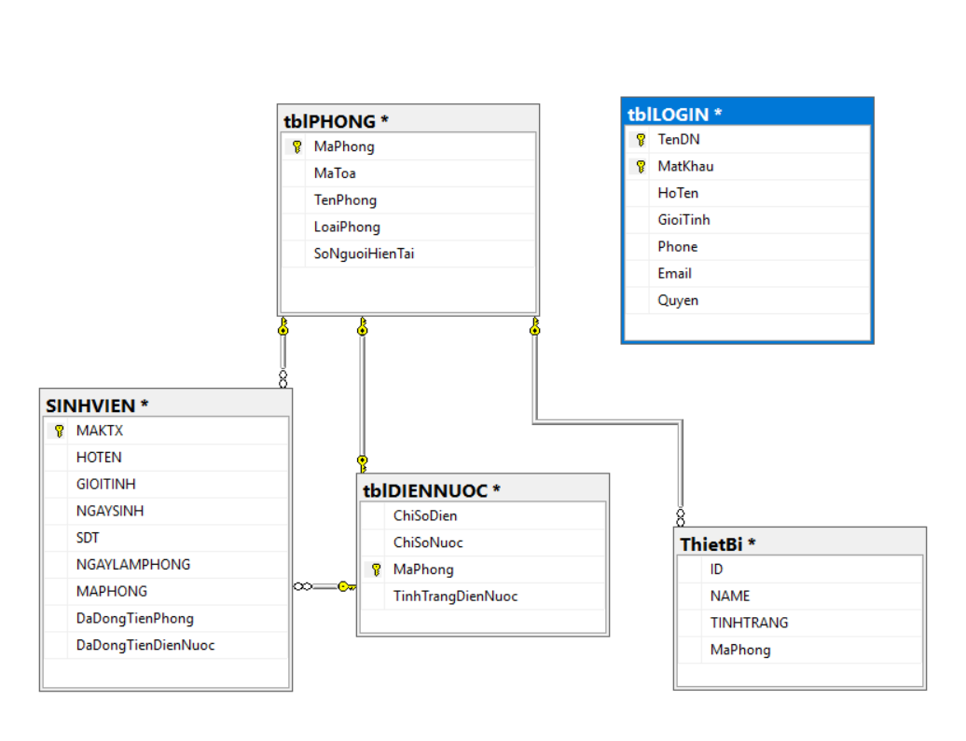
Cơ sở dữ liệu được tạo ngẫu nhiên với khoảng 9000 sinh viên và 3000 phòng, phù hợp với quy mô thật của KTX, dữ liệu được lưu trong các table với các trường như trên hình vẽ.
- Hiện thực bằng VC#.
Với mỗi chức năng, người dùng thực hiện việc thay đổi thông tin trực tiếp trên form, chương trình sẽ đảm bảo những thay đổi đó tương ứng trên cơ sở dữ liệu bằng những câu lệnh truy vấn SQL.

- Hướng dẫn sử dụng:

- Thiết lập chương trình ban đầu:
Để sử dụng chương trình trên MS Visual Studio cần một số thiết lập ban đầu như sau:
- Thêm Database vào server host:
Cấp quyền cho các file QL_KTX_DHQG.mdf ,QL_KTX_DHQG_log.ldf
Nhấp chuột phải chọn Properties/Security/edit/chọn user/allow.
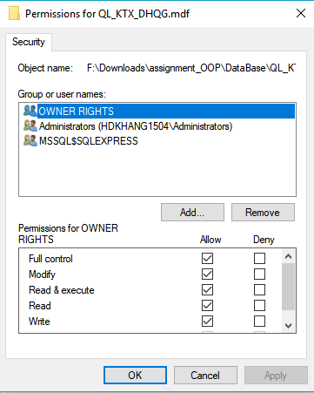

Vào MS SQL management studio chọn server/chuột phải vào Databases/ attach/chọn file file QL_KTX_DHQG.mdf / add / OK
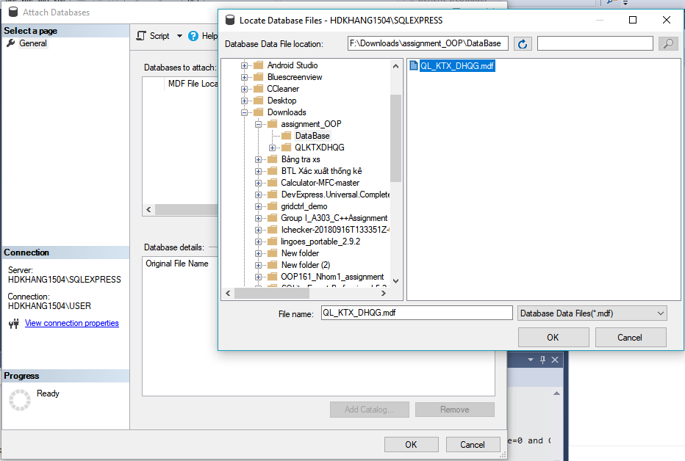

Lúc này database của server đã có QL_KTX_DHQG, chuột phải/Properties/Files/Owner chọn sa.
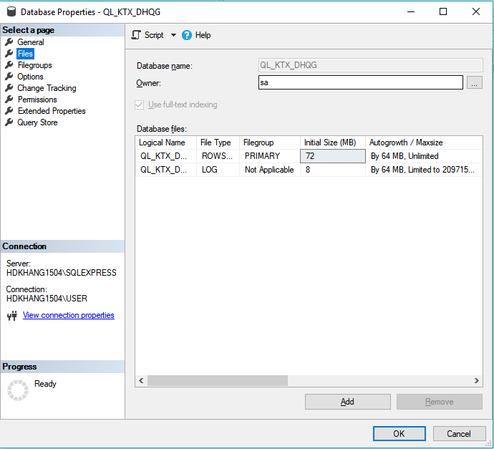
Mở QL_KTX_DHQG.sln / serverExplorer / add connection / nhập tên server / chọn Database là QL_KTX_DHQG / nhấn OK.
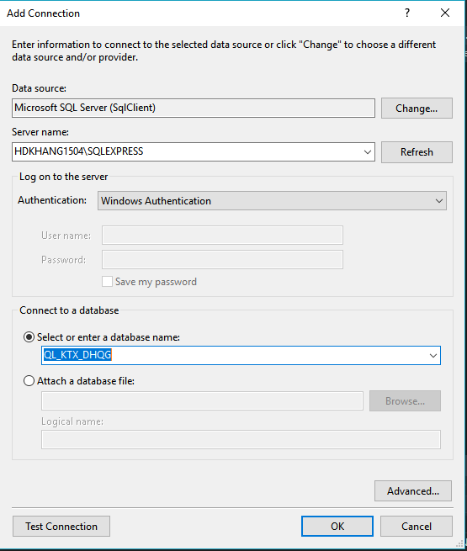
nhấp phải chọn database QL_KTX_DHQG vừa connect / property / copy chuỗi connect string / vào file App.config paste chuỗi vừa copy vào các chỗ có connect string.
Hoàn thành thiết lập.
- Sử dụng: (đối với tài khoản quản trị viên)
Chạy chương trình với MS Visual Studio, form đăng nhập sẽ hiện ra
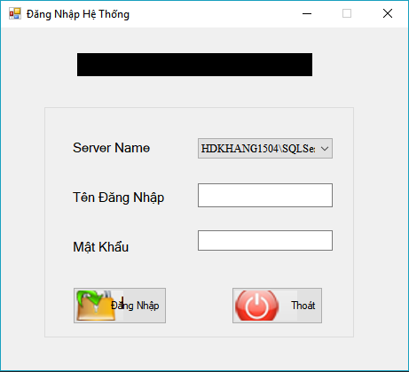
Đăng nhập với tài khoản quản trị viên: LamKhangMinh—1710163 , sau đó form Main sẽ hiện ra :
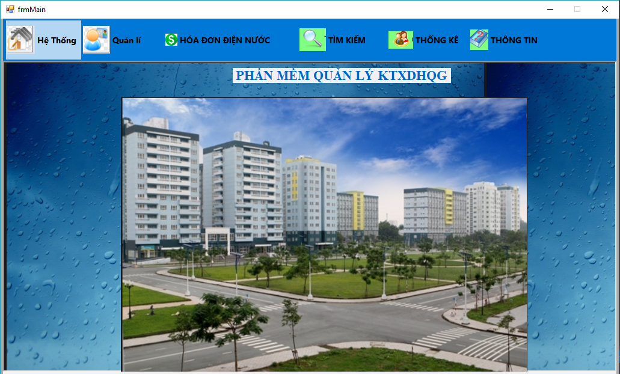
Có tổng cộng 6 tab trên form Main tương ứng với nhóm các chức năng của chương trình:
- Tab hệ thống :
Để thay đổi mật khẩu tài khoản cá nhân người sử dụng chọn Hệ thống / đổi mật khẩu, formDoiMatKhau sẽ hiện ra: điển thông tin vào và nhấn OK.
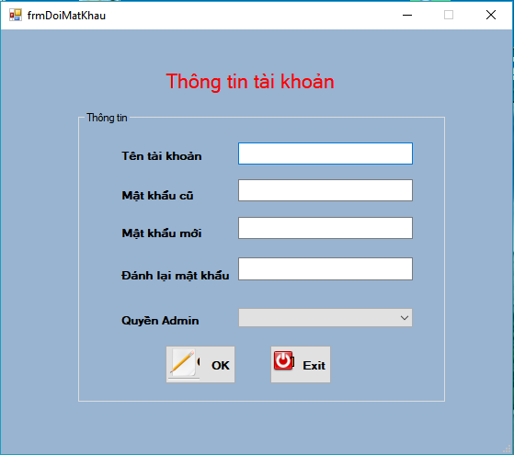
Để quản lí tài khoản của các người dùng có quyền member, chọn Hệ thống/Quản lí người dùng, form QLNguoiDung sẽ hiện ra:
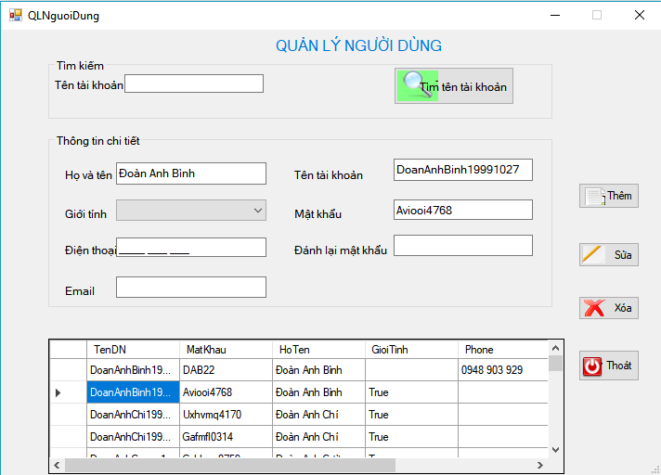
Có thể thay đổi mật khẩu của các người dùng member, tạo thêm người dùng, xóa người dùng, ( đây là quyền của quản trị viên). Có thể click chuột lên bản ghi dữ liệu để hiển thị lên thông tin chi tiết, đồng thời có thể tìm kiếm người dùng qua tên tài khoản.

- Tab quản lí :
Để thêm xóa sửa danh sách sinh viên chọn Quản lí/ thêm xóa sửa SV
Form QuanLiSV sẽ hiện ra :
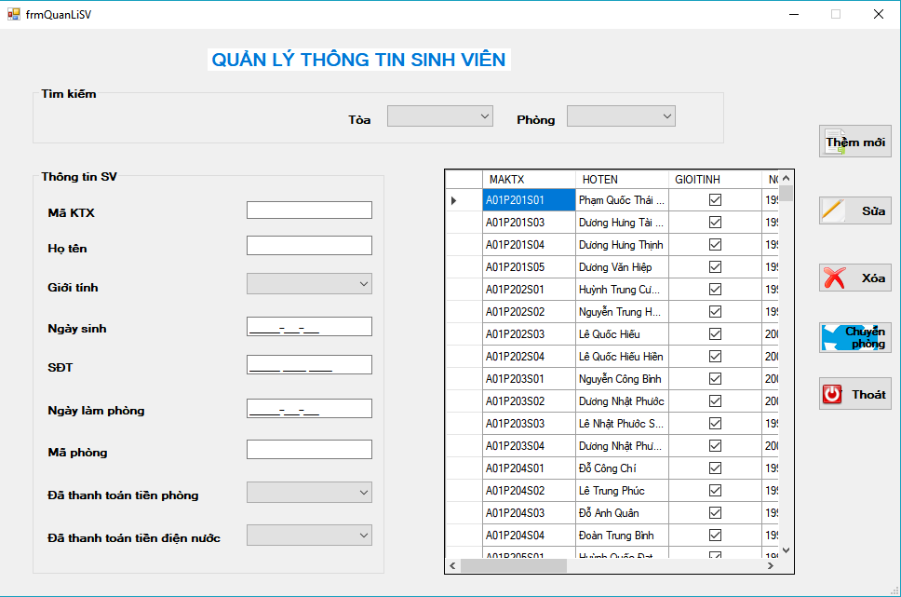
Để thêm một sinh viên mới vào danh sách : điền thông tin vào các textbox trong group Thông tin SV rồi nhấn Thêm mới .
Để sửa/xóa thông tin sinh viên: sửa trực tiếp trên bản ghi dữ liệu rồi nhấn Sửa/Xóa.
Để chuyển phòng : nhấn chuyển phòng, frm ChuyenPhong sẽ hiện ra chọn sinh viên cần chuyển trên bản ghi dữ liệu sau đó chỉnh sửa mã phòng mới và mã KTX mới cho sinh viên muốn chuyển ví dụ mã phòng : 14312; mã KTX : A14P312S07, sau đó nhấn Cập nhật.
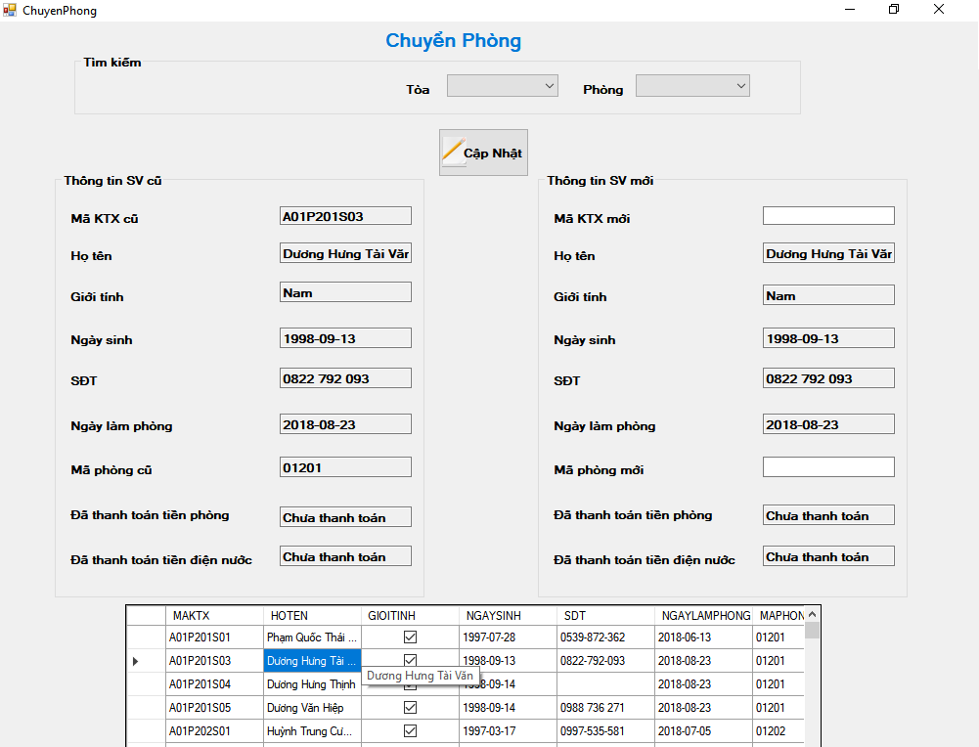

Để điều chỉnh thông tin phòng ở chọn Quản lí/ điều chỉnh thông tin phòng ở:form Thongtinphong sẽ hiện ra. Chọn phòng tương ứng với tòa, sau đó tùy chỉnh thay đổi thông tin tình trạng trang thiết bị, sau đó chọn Chỉnh sửa.
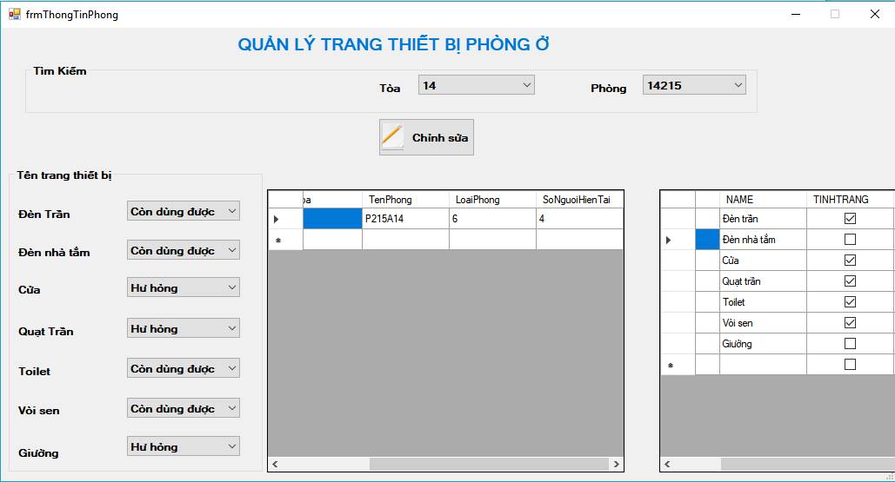

- Tab hóa đơn điện nước :
Để cập nhật chỉ số điện nước cho phòng chọn Hóa đơn điện nước/ cập nhật chỉ số điện nước , form sẽ hiện ra, nhập mã phòng và các chỉ số sau đó nhấn Cập nhật.
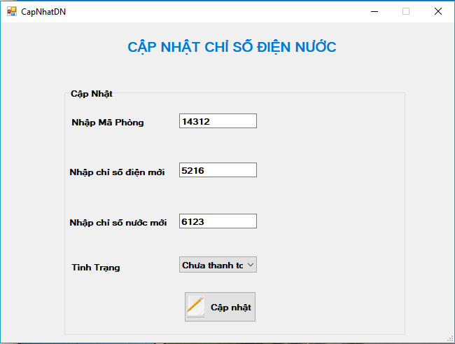
Để in thông tin điện nước chọn Hóa đơn điện nước / in danh sách điện nước: form mới sẽ hiện ra, điển mã phòng sau đó chọn In.
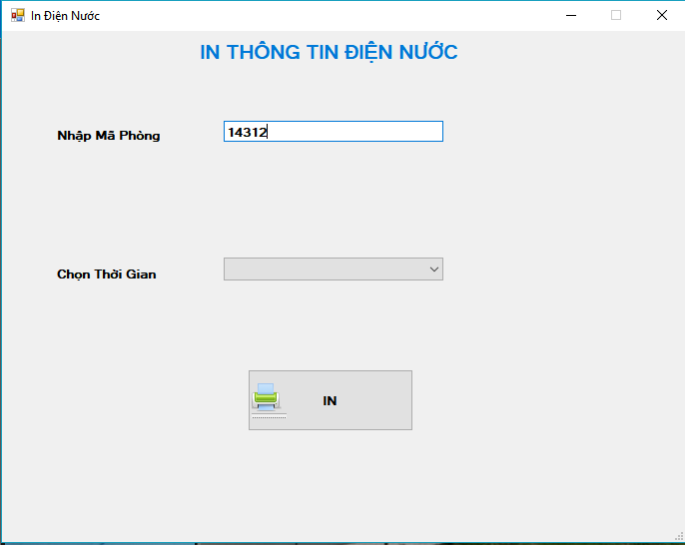
Để chỉnh sửa tình trạng thông tin điện nước chọn Hóa đơn điện nước / sửa tình trạng điện nước : form mới sẽ hiện ra , điển thông tin vào và thay đổi.
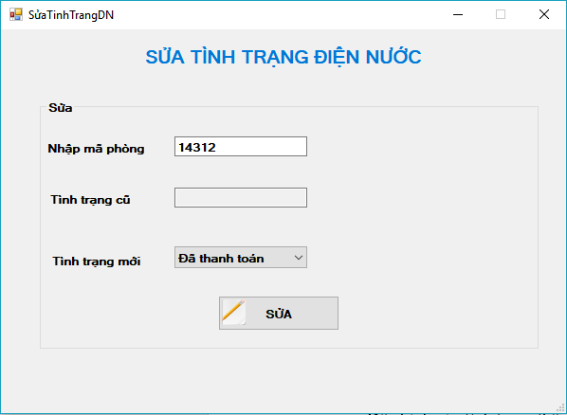
- Tab tìm kiếm :
Để tìm kiếm sinh viên chọn Tìm kiếm/Sinh viên, form mới sẽ hiện ra, chọn Mã ktx để tìm kiếm theo mã , chọn tòa để tìm kiếm danh sách theo tòa, chọn phòng để tìm kiếm theo phòng , sau đó có thể chọn in danh sách sinh viên hoặc toàn bộ sinh viên.
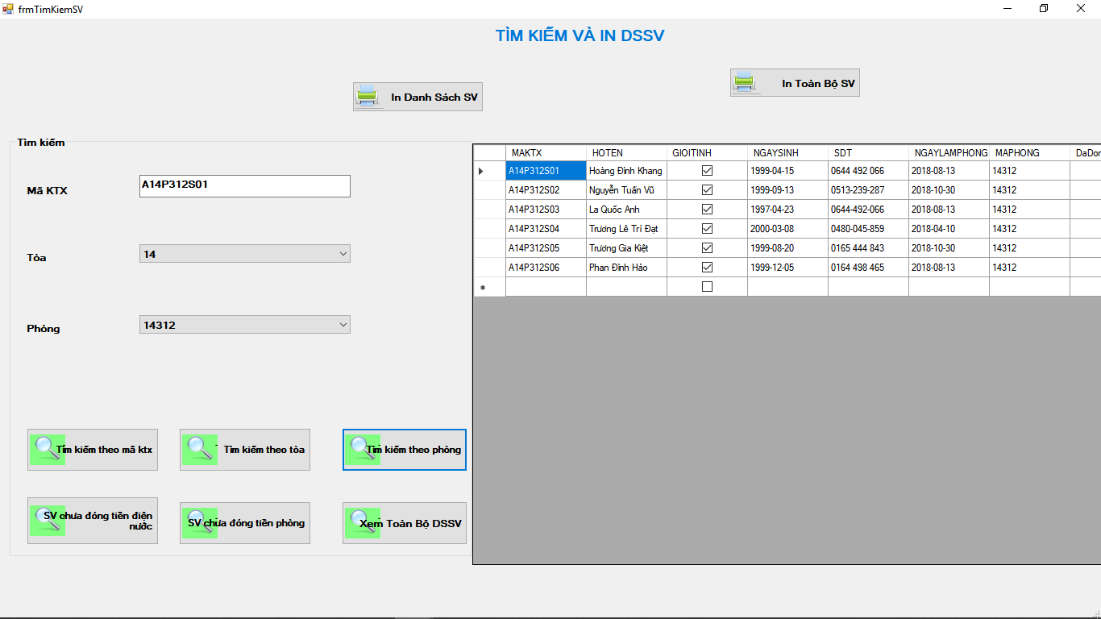
Để tìm kiếm thông tin phòng chọn Tìm kiếm / phòng, form mới sẽ hiện ra sau đó chọn tòa rồi tìm kiếm phòng theo các tiêu chí (phòng trống , phòng đầy).
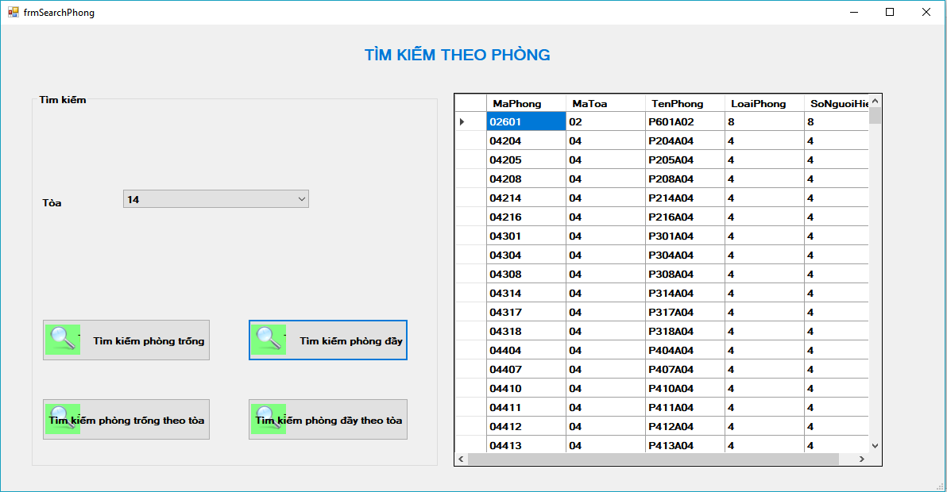
- Tab thống kê : thống kê số sinh viên ở ( nam/nữ), thống kê số phòng.
Chọn Thống kê/ Thống kê chung
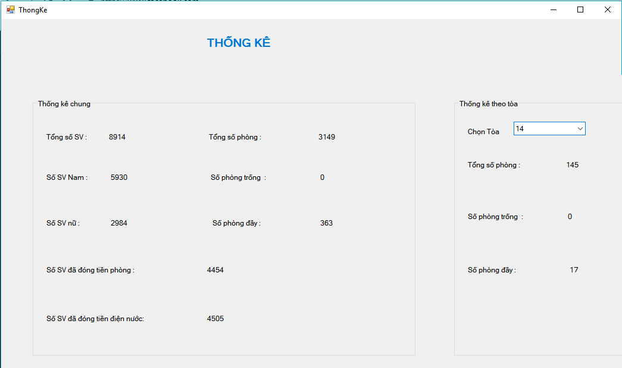

- Tab thông tin : thông tin người xây dựng chương trình.
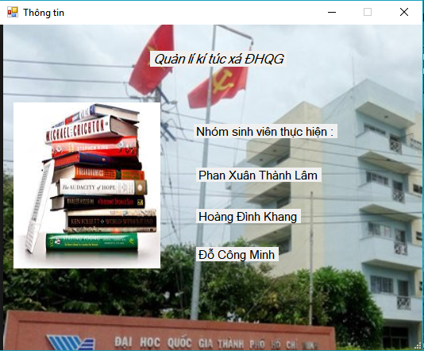
Riêng đối với các tài khoản có quyền thành viên (member) chỉ được sử dụng các chức năng đổi mật khẩu, tìm kiếm và thống kê.
IV) PHÂN CHIA CÔNG VIỆC
Phan Xuân Thành Lâm : Lên ý tưởng, tạo database , hiện thực các chức năng quản lí ,hóa đơn điện nước và ghép nối code các thành viên còn lại thành sản phẩm hoàn chỉnh và viết một phần báo cáo.
Hoàng Đình Khang:Hoàn thiện các chức năng đăng nhập (bao gồm đăng nhập hệ thống, đổi mật khẩu và quản lí mật khẩu), thống kê và viết phần lớn báo cáo.
Đỗ Công Minh: Hoàn thiện các chức năng còn lại, tạo dữ liệu cho database và viết phần lớn thuyết trình.

